श्री प्रहरी प्रधान कार्यालय
प्रेस विज्ञप्ती
केन्द्रीय अनुसन्धान ब्यूरो, महाराजगंज, काठमाण्डौं
“दण्डहिनता विरुद्ध CIB को अभियान”
हत्यामा संलग्न मुख्य अभियुक्त १५ बर्ष पश्चात पक्राउ

घटना बिवरण:-
प्रेमगोपाल कर्माचार्य र राज्य लक्ष्मी कर्माचार्य समेतको जाहेरीले बादी नेपाल सरकार प्रतिबादी बिबेक, दान बहादुर लामा भन्ने दान बहादुर तमाङ समेत भएको कर्तब्य ज्यान मुद्दामा मिति २०५८।१।१८ गते रातको ०९:०० बजेको समयमा जिल्ला भक्तपुर, भ.न.पा. वडा नं. ११ आदर्शनगर स्थित उदय बहादुर भण्डारी समेतले सञ्चालन गरेको रोजा रेष्टुरेन्टमा जि. भक्तपुर भ.न.पा. ८ सुकुलढोका बस्ने ध्रुव गोपाल कर्माचार्य लगायतका ब्यक्तिहरु खाजा खाई बसी रहेको समयमा जिल्ला रामेछाप खनियापानी गा.वि.स. वडा नं. ६ घर भई भक्तपुर कमलविनायकमा डेरा गरी बस्ने विवेक, दान बहादुर लामा भन्ने दान बहादुर तमाङ लगायत २०।२५ जनाको समूह एक्कासी उक्त रेष्टुरेन्टमा प्रवेश गरी ध्रुव गोपाल कर्माचार्यलाई चक्कु, खुकुरी, रड तथा लाठीले टाउको, छाती लगायत शरीरका बिभिन्न भागहरुमा प्रहार गरी सख्त घाइते बनाएकोमा निजको उपचारको क्रममा सोही रात भक्तपुर जिल्ला अस्पतालमा मृत्यू भएको र निजसँगै रहेका जि. भक्तपुर भ.न.पा ८ बस्ने किरण धौवञ्जार सख्त घाईते भएको घटनामा संलग्न रहि वारदात मिति देखिनै फरार रहेका मुख्य अभियुक्त विबेक, दान बहादुर लामा भन्ने दान बहादुर तमाङ नेपालको बिभीन्न स्थानहरु, मलेसिया र भारतमा समेतमा बस्दै आएकोमा पछिल्लो समय काठमाण्डौंको बौद्धमा आफुलाई विवेक, सम्राट योञ्जन समेतको नामबाट परिचित गराई थान्का व्यबसाय सँचालन गर्दै आएकोमा केन्द्रीय अनुसन्धान ब्यूरोबाट खटिएको टोलीले मिति २०७३।४।७ गते बौद्ध टाउन प्लानिङबाट पक्राउ गरिएको।
निज उपर कर्तब्य ज्यान मुद्दामा जिल्ला सरकारी वकिल कार्यालय भक्तपुरले सर्वस्व सहित जन्मकैदको मागदाबी लिई सम्मानित भक्तपुर जिल्ला अदालतमा मुद्दा पेश गरिएकोमा सम्मानित अदालतबाट २०६४/०१/०९ को आदेशले मुल्तबीमा राखिएकोमा निजलाई मिति २०७३/०४/०९ गते सम्मानित अदालतमा पेश गरिएको ।
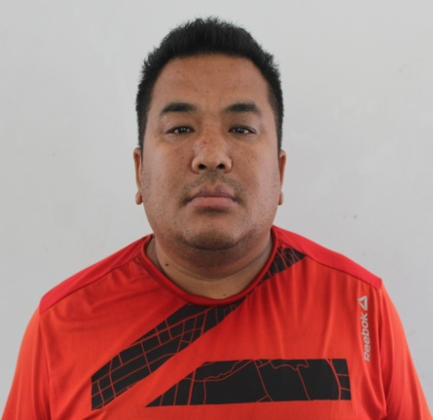
पक्राउ परेका व्यक्तिको विवरण :

नाम थर : दान बहादुर तमाङ
उपनाम : विवेक, सम्राट योञ्जन, दान बहादुर लामा
उमेर : ४२ बर्ष
स्थायी ठेगाना : जिल्ला रामेछाप खनियापानी गा.वि.स. वडा नं. ६
अस्थायी ठेगाना : जि.काठमाण्डौ का म न पा - ०६ बौद्ध

थप जानकारीको लागी : प्र. उ. दिबेश लोहनी ( सम्पर्क नं: ९८५११२३८२१)
केन्द्रीय अनुसन्धान ब्यूरो, महाराजगञ्ज ।
मिति : २०७3।०४।१० गते सोमबार ।

